UNIDADE 5
Ficha de avaliação 9

NOME: ______________________________________N.º: ______ TURMA: _________ DATA: ____________

- Indica, na forma de fração ou de número natural, o inverso dos seguintes números racionais.
- $\frac{\text{1}}{\text{6}}$ b) 0,002 c) 3,03 d) $\frac{\text{3}}{\text{11}}$
- Qual é o número em falta representado pela letra a? Assinala a opção correta.
15 x $\frac{\text{2}}{\text{5}}\text{=} \frac{\text{2}}{\text{5}} \text{+} \frac{\text{2}}{\text{5}} \text{+}$ a x $\frac{\text{2}}{\text{5}}$ + 6 x $\frac{\text{2}}{\text{5}}$
- 9
- 8
- 7
- 6
- A Sara comprou, em promoção, 6 embalagens com $\text{1}\frac{\text{1}}{\text{4}}$ L de sumo de laranja.
Quantos litros de sumo comprou a Sara?
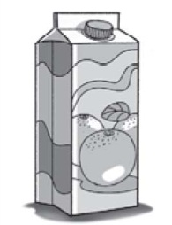
- Calcula o quociente de 5,50 por 100. Apresenta o quociente na forma de fração irredutível.
- Representa, através de um esquema, o produto de $\frac{\text{3}}{\text{4}}$ por $\frac{\text{1}}{\text{5}}$ e indica o seu valor.
- Expressa 30 € como percentagem de 120 €. Assinala a opção correta.
- 0,25 %
- 2,5 %
- 25%
- 250 %
- Completa a igualdade seguinte.
$$\boxed{}\text{ x }\frac{\text{1}}{\text{8}}\text{= }\frac{\text{3}}{\text{4}}\text{ ÷2}$$

- O Pedro pratica atletismo e demora $\text{2}\frac{\text{1}}{\text{2}}$ minutos a dar uma volta a uma pista de treino.
Quantos voltas faz o Pedro em $\frac{\text{1}}{\text{3}}$ de hora? (Considera que o Pedro corre a uma velocidade constante.)
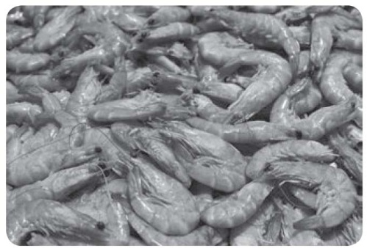
- A Augusta comprou $\text{3}\frac{\text{3}}{\text{4}}$ kg de camarão que custa 5,50 €, por quilo. Ela pagou com uma nota de 50 €.
  - Escreve a expressão que representa o custo do camarão.
  - Qual das expressões representa o troco que a Augusta recebeu?
Expressão A: 50 - $\text{3} \frac{\text{3}}{\text{4}}$ ÷ 5,50
Expressão B: 50 + $\text{3} \frac{\text{3}}{\text{4}}$ x 5,50
Expressão C: 50 - $\text{3} \frac{\text{3}}{\text{4}}$ x 5,50
  - Calcula o valor do troco recebido pela Augusta.
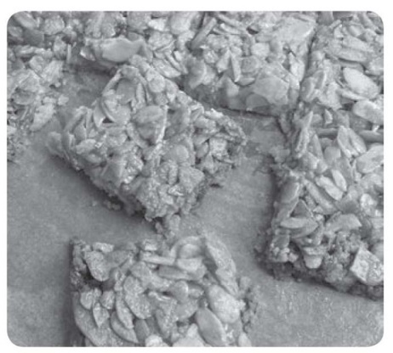
- Uma pastelaria comprou 12 kg de biscoitos. O dono da pastelaria embalou a totalidade dos biscoitos em sacos com $\frac{\text{1}}{\text{5}}$ kg.
Quantos sacos de biscoitos obteve o dono da pastelaria?

- Calcula o valor numérico das expressões seguintes. Apresenta os resultados na forma de fração irredutível.
- $\text{1} \frac{\text{1}}{\text{4}}\text{+}\text{2 }\text{x}\text{ 2,1}$
- $\frac{\frac{\text{1}}{\text{3 }} \text{+ }\frac{\text{1}}{\text{6}} }{\frac{\text{3}}{\text{2}}}$
- $\left( \frac{\text{6}}{\text{7}} \text{- }\frac{\text{1}}{\text{2}} \right)\text{÷} \text{5} \text{+ }\left( \frac{\text{3}}{\text{4}} \text{- }\frac{\text{1}}{\text{2}} \right)$ x 2
- Completa a igualdade seguinte.
- $\frac{\text{3}}{\text{4}}\text{+ }\frac{\text{3}}{\text{4}}\text{+ }\frac{\text{3}}{\text{4}}$ = 1 + $\boxed{} \text{x} \frac{\text{1}}{\text{4}}$

